**Actividad desempeño 1:**

1. Clasificar las siguientes variables en cualitativas o cuantitativas. Escríbelo al frente
2. Deporte preferido
3. Número de habitantes de un edificio
4. Color del cabello
5. Estado Civil
6. Kilómetros recorridos por un atleta
7. Las gráficas a continuación muestran el crecimiento de los gemelos Gonzáles:

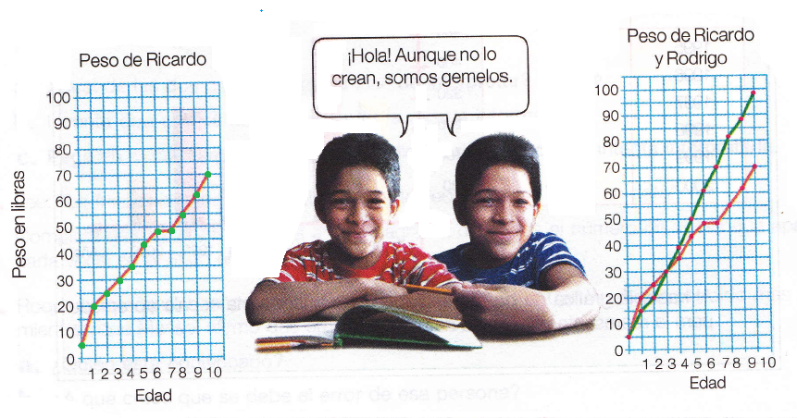**[1]**

1. ¿A qué edad tuvieron los gemelos en mismo peso?
2. ¿Quién pesaba más al cumplir 6 años? ¿cuánto era la diferencia de peso en esa edad?
3. ¿Quién pesó más a los 9 años?
4. ¿Quién ha aumentado de peso más rápidamente?
5. Los pesos de cada uno de los 10 jugadores de un equipo de futbol son los siguientes:

70 kg, 79 kg, 70 kg, 69 kg, 70 kg, 73 kg, 73kg, 78 kg, 79 kg, 70 kg.

1. Hallar las medidas de tendencia central, con respect a los pesos de los jugadores del equipo de fútbol.
2. ¿Cuántos jugadores pesan menos de 70 kg?
3. Dada la siguiente tabla, complétala con los datos pedidos.

|  |  |  |
| --- | --- | --- |
| **INTERVALOS** | **FRECUENCIA** | **MARCA DE CLASE** |
| 40 – 46 | 13 |  |
| ¿ - 52 | 18 |  |
| ¿ - 58 | 15 |  |
| ¿ - 64 | 10 |  |
| ¿ - 70 | 5 |  |
| ¿ - 76 | 9 |  |
| ¿ - 82 | 8 |  |
| ¿ - 88 | 2 |  |

Y determina:

1. La media aritmética
2. La moda

1. Tomado de: ORTIZ, Ludwig. Inteligencia Lógico Matemática 7. Editorial Voluntad. Bogotá. 2003.jh